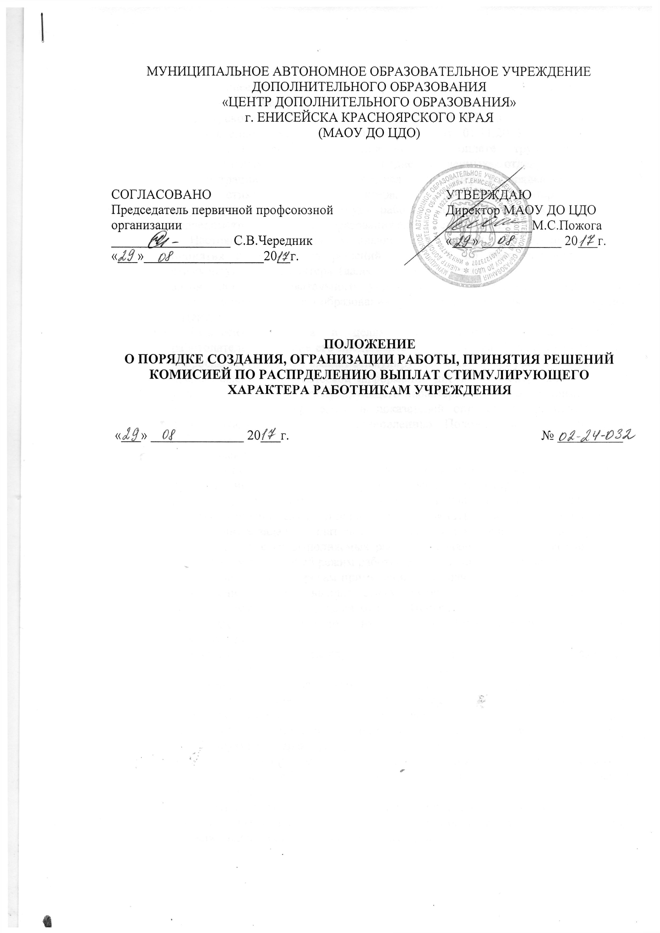

МУНИЦИПАЛЬНОЕ АВТОНОМНОЕ ОБРАЗОВАТЕЛЬНОЕ УЧРЕЖДЕНИЕ
ДОПОЛНИТЕЛЬНОГО ОБРАЗОВАНИЯ
«ЦЕНТР ДОПОЛНИТЕЛЬНОГО ОБРАЗОВАНИЯ»
г. ЕНИСЕЙСКА КРАСНОЯРСКОГО КРАЯ
(МАОУ ДО ЦДО)

СОГЛАСОВАНО  Председатель первичной профсоюзной организации  __________________ С.В.Чередник  «___»__________________20__г. | УТВЕРЖДАЮ  Директор МАОУ ДО ЦДО  _____________М.С.Пожога  «___» ____________ 20___г.

ПОЛОЖЕНИЕ
О ПОРЯДКЕ СОЗДАНИЯ, ОГРАНИЗАЦИИ РАБОТЫ, ПРИНЯТИЯ РЕШЕНИЙ КОМИСИЕЙ ПО РАСПРДЕЛЕНИЮ ВЫПЛАТ СТИМУЛИРУЮЩЕГО ХАРАКТЕРА РАБОТНИКАМ УЧРЕЖДЕНИЯ

«___» ______________ 20___г. № __________

- Общие положения
  - Настоящее положение разработано на основании Трудового кодекса Российской Федерации, Постановления администрации г.Енисейска Красноярского края от 14.10.2014 г. №250-п «О внесении изменений в постановление администрации г.Енисейска от 01.11.2013 г. №332-п «Об утверждении примерного положения об оплате труда работников муниципальных учреждений , подведомственных отделу образования администрации г.Енисейска; видов, условий, размера и порядка установления выплат стимулирующего характера, в том числе критериев оценки результативности качества труда работников муниципальных учреждений, подведомственных отделу образования администрации г.Енисейска».
  - Настоящее положение устанавливает создания, организации работы, принятия и исполнения решений комиссией по распределению выплат стимулирующего характера (далее – Комиссия) работникам муниципального автономного образовательного учреждения дополнительного образования «Центр дополнительного образования» г.Енисейска Красноярского края (далее – Центр)
  - Комиссия создаётся в целях урегулирования разногласий между работодателем - в лице его представителя – директора Центра, отношений по вопросам установления выплат стимулирующего характера работникам Центра, предоставления аналитической информации директору Центра для учёта при установлении выплат стимулирующего характера, по вопросам применения и совершенствования критериев и показателей определения размера выплат стимулирующего характера, установленных Положением об оплате труда работников Центра.
  - Комиссия рассматривает:
а) на основании качественного анализа результатов труда работников предложения по установлению размера выплат стимулирующего характера в пределах фонда оплаты труда, в том числе: выплат за важность выполняемой работы, степень самостоятельности и ответственности при выполнении поставленных задач, выплат за интенсивность и высокие результаты работы, выплат за качество выполняемых работ, персональных выплат за сложность, напряжённость и особый режим работы, выплаты по итогам работы;
б) предложения во вопросам применения и уточнения критериев и показателей определения размера выплат стимулирующего характера, установленных Положением об оплате труда работников Центра;
в) предложения о внесении изменений в Положение об оплате труда работников Центра;
г) разногласия и споры между директором Центра и работниками, связанные с установлением размера выплат стимулирующего характера.
  - Комиссия не рассматривает споры, вытекающие из трудовых отношений, для которых законодательством установлен иной порядок рассмотрения. Комиссия рассматривает и принимает решения по урегулированию споров (конфликтов, разногласий), прямо связанных с установлением выплат стимулирующего характера.
  - Спор рассматривается Комиссией самостоятельно или с участием работника, если работник не урегулировал разногласия при переговорах с директором Центра.
  - Работник может обратиться в Комиссию в двухнедельный срок со дня получения расчётного листа или со дня , когда он узнал об установленном ему размере выплаты стимулирующего характера.
  - В случае пропуска по уважительным причинам установленного срока Комиссия может восстановить и разрешить спор по существу.
  - По итогам рассмотрения предложений по установлению размера выплат стимулирующего характера Комиссия принимает решение о рекомендации их к учёту директором Центра при утверждении размера выплат стимулирующего характера конкретным работникам.
  - По итогам рассмотрения предложений по вопросам применения и уточнения критериев и показателей определения размера выплат стимулирующего характера, установленных Положением об оплате труда работников Центра, Комиссия принимает решение о рекомендации их к учёту всем работникам Центра при проведении качественного анализа или самоанализа результатов труда работников.
  - По итогам рассмотрения предложений о внесении изменений в Положение об оплате труда работников Центра Комиссия принимает решение о рекомендации их к учёту директором Центра для внесения изменений в Положение об оплате труда работников Центра.
- Порядок создания Комиссии
  - Комиссия создаётся в составе, определяемом на общем собрании работников Центра, в обязательном порядке в неё включаются заместители директора, председатель первичной профсоюзной организации Центра или иной представитель коллектива.
  - Срок полномочий Комиссии определяется до изменения её состава или полномочий по итогам принятия решения на общем собрании работников Центра.
  - Сформированный состав Комиссии утверждается приказом директора Центра.
  - В случае выбытия из состава Комиссии по независящим причинам членов, представляющих заместителей директора, председателя первичной профсоюзной организации Центра, в состав Комиссии включается лицо, исполняющее его обязанности или его замещающее.
  - В случае выбытия из состава Комиссии по независящим причинам членов, представляющих коллектив, или иных членов, не указанных в п.2.4, в состав Комиссии включается лица, выполняющие их функции, определяемые на очередном общем собрании работников Центра.
  - Полномочия члена Комиссии (представителя работников) прекращаются в случае прекращения трудовых отношений с Центром, а также на основании личного заявления члена Комиссии, поданного не менее чем за две недели до предполагаемого выбытия из состава Комиссии. На оставшийся срок полномочий Комиссии в состав Комиссии взамен выбывшего работника назначается (делегируется) другой работник Центра.
  - Комиссия избирает из своего состава большинством голосов председателя и секретаря Комиссии.
  - На секретаря Комиссии возлагается подготовка и созыв заседания Комиссии, приём и регистрация предложений и заявлений, поступающих в Комиссию, уведомление заинтересованных лиц о месте и времени рассмотрения предложений и заявлений, ведение протокола заседания Комиссии.
  - Председатель Комиссии организует работу Комиссии, председательствует на её заседаниях. В случае отсутствия председателя его обязанности исполняет любой член Комиссии.
  - Организационно-техническое обеспечение деятельности Комиссии осуществляется Центром.
- Порядок рассмотрения предложений и споров
  - Комиссия рассматривает предложения на основании письменных служебных записок или заполненных форм для формирования приказа об установлении выплат стимулирующего характера, заявлений работников, в котором указываются существо спора, требования, результаты самоанализа и ходатайства, иные документы, прилагаемые к заявлению, а также дата подачи заявления. Заявление должно быть подписано.
  - Заявления в Комиссию подаются секретарю Комиссии. Поданные заявления подлежат обязательной регистрации как входящая документация Центра. Заявитель, лично подавший заявление, может потребовать его регистрации в своём присутствии.
  - Комиссия обязана рассмотреть заявление в течение семи календарных дней со дня его получения.
  - Заседание Комиссии считается правомочным, если на нём присутствует не менее половины членов.
  - Спор рассматривается в присутствии заявителя или полномочного его представителя. Рассмотрение спора в отсутствие заявителя или его представителя допускается лишь по письменному заявлению работника.
  - В случае неявки заявителя или его представителя на заседание Комиссии рассмотрение спора откладывается. В случае вторичной неявки заявителя или его представителя без уважительных причин Комиссия может вынести решение о снятии вопроса с рассмотрения.
  - Комиссия имеет право приглашать на заседание свидетелей, необходимых специалистов. По требованию Комиссии директор Центра обязан в установленный Комиссией срок представить ей необходимые документы.
  - Стороны спора вправе представлять доказательства, участвовать в их исследовании, задавать вопросы лицам, участвующим в заседании Комиссии, заявлять ходатайства, давать письменные или устные объяснения по существу спора и по другим вопросам, возникающим в ходе рассмотрения спора.
  - Комиссия принимает решение тайным голосованием просты большинством голосов присутствующих на заседании членов Комиссии.
  - В случае отсутствия вопросов, выносимых на общее обсуждение, члены комиссии могут представлять свои предложения по установлению выплат стимулирующего характера работникам индивидуально (без проведения общего заседания) председателю Комиссии для направления на рассмотрение директору Центра.
  - Комиссия отражает своё решение в протоколе заседания комиссии, который подписывается всеми членами комиссии.
  - В случае направления предложений на рассмотрение директору Центра без проведения заседания Комиссии данное решение отражается в протоколе решения Комиссии, который подписывается всеми членами комиссии.
  - Член Комиссии, не согласный с решением большинства, обязан подписать протокол заседания Комиссии, но вправе изложить в нём своё особое мнение.

